**Marek BrandtIndeks: 184590**

**Temat projektu**Autorzy, książki i wydawcy. Wydawcy wydają książki napisane przez autorów.

**Opis projektu**Baza danych służąca do obsługiwania biblioteki miejskiej.

**Szczegółowy opis projektuKlientem jest** właściciel miejskiej biblioteki, który zamierza mieć łatwy wgląd w to jakie książki posiada, jakie są dostępne a jakie aktualnie wypożyczone. Chce mieć również wgląd w to co wypożyczają czytelnicy i czy oddają książki w terminie.**Celem bazy jest** przechowywanie wszystkich niezbędnych informacji, by ułatwić pracownikom proces wypożyczania czytelnikom książek. Może się również przydać do zautomatyzowania tego procesu.**Klient wymaga**, by baza dawała możliwość wyszukiwania książek i filtrowania ich m. in. po gatunku, autorach, ilości wypożyczeń czy roku wydania. Kolejnym wymogiem jest łatwy wgląd w zachowania czytelników. Sprawdzenie średniego czasu oddawania książki, czy kwota jaką czytelnik powinien uregulować za książki oddane po terminie.**Scenariusze użycia:**

* Właściciel biblioteki chce sprawdzić, którzy czytelnicy zalegają z oddanie książki, i wysłać na ich adresy mailowe lub SMS, ponaglenie.
* Pracownica biblioteki chce sprawdzić, czy książka "Pan Tadeusz" ma jakiś niewypożyczony egzemplarz.
* Właściciel biblioteki chce sprawdzić która książka ma najwięcej wypożyczeń w minionym roku, by zwiększyć kwotę kary, za przetrzymanie książki.
* Pracownica biblioteki chce sprawdzić które egzemplarze mają stan poniżej 3, by zobaczyć czy da się jakoś poprawić ich stan, lub zastanowić się nad kupnem nowych egzemplarzy.
* Właściciel biblioteki chce sprawdzić, jakie książki były wypożyczane mniej niż 10 razy w ubiegłym roku, by rozważyć sprzedaż niektórych egzemplarzy.

**Wykluczenia:**

* Baza nie będzie przechowywała informacji o pracownikach. Nie będzie służyła do rozliczania ich z pracy przez nich wykonywanej.
* Nie przechowuje informacji o tym ile kosztowały dane egzemplarze. Nie zajmuje się również finansową stroną prowadzenia biblioteki, z wyjątkiem obliczania kwoty jaką zalegają czytelnicy.

**Przykładowe zapytania:**

* Pokaż ilość dostępnych egzemplarzy "Pana Tadeusza" Adama Mickiewicza
* Pokaż egzemplarze wypożyczone dzisiaj
* Pokaż wypożyczenia których termin upływa dzisiaj
* Pokaż książki Juliusza Słowackiego
* Pokaż książki z gatunku fantastyka
* Pokaż czytelnika z największą ilością wypożyczonych książek
* Pokaż najczęściej wypożyczaną książkę

Pokaż książki, których wydawnictwo mieści się w Niemczech

**ERD Diagram**

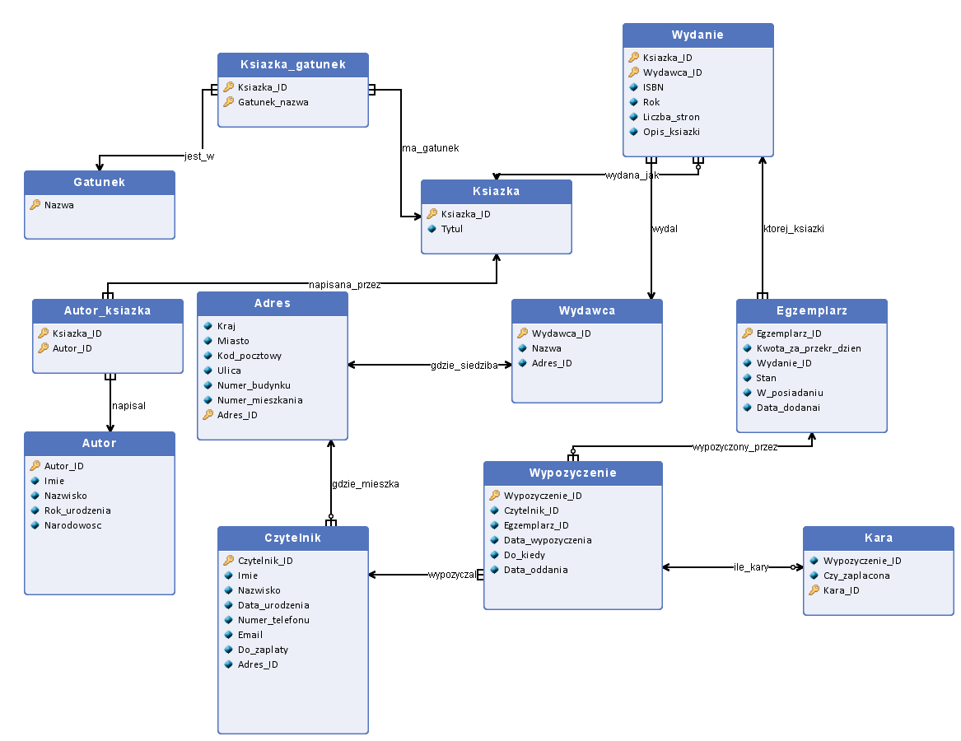

**Opis zbioru encji**

|  |  |  |  |
| --- | --- | --- | --- |
| **Wydawca** | | | |
| Tabela przechowująca zbiór wydawców, którzy wydają wydania. Każdy wydawca ma przydzielony indywidualny identyfikator, który jest kluczem głównym. Encja jest dodawana, gdy dodawane jest encja w tabeli wydanie, do której nie ma jeszcze odpowiedniego wydawcy. Encje nie są usuwane. Liczność: ok. 100, roczny przyrost: ok. 10. | | | |
| **Nazwa** | **Klucz główny** | **Typ/Dziedzina** | **Opis** |
| Wydawca_ID | **Tak** | INT | ID wydawcy |
| Nazwa | Nie | VARCHAR max 128 znaków | Nazwa wydawcy |
| Adres_ID | Nie | INT | ID adresu |

|  |  |  |  |
| --- | --- | --- | --- |
| **Autor** | | | |
| Tabela zawierająca informacje o autorach książek. Kluczem głównym jest indywidualny identyfikator nadany autorowi. Nowa encja powstaje, gdy do biblioteki trafi egzemplarz napisany przez autora, którego nie było wcześniej w bazie. Encje nie są usuwane. Liczność: ok. 200, roczny przyrost: ok. 10. | | | |
| **Nazwa** | **Klucz główny** | **Typ/Dziedzina** | **Opis** |
| Autor_ID | **Tak** | INT | ID autora |
| Imie | Nie | VARCHAR max 16 liter, pierwsza litera jest wielka | Imię autora |
| Nazwisko | Nie | VARCHAR max 32 litery, pierwsza litera jest wielka | Nazwisko autora |
| Rok_urodzenia | Nie | INT max 4 cyfry | Rok urodzenia autora |
| Narodowosc | Nie | VARCHAR max 64 znaki | Kraj w którym autor się urodził |

|  |  |  |  |
| --- | --- | --- | --- |
| **Gatunek** | | | |
| Zbiór gatunków książek. Kluczem głównym jest tu nazwa gatunku, ponieważ nie powatarzają się one. Nowa encja powstaje gdy w bibliotece pojawia się egzemplarz, który należy opisać gatunkiem, którego jeszcze nie ma. Encje nie są usuwane. Liczność: ok. 50, roczny przyrost: ok. 1. | | | |
| **Nazwa** | **Klucz główny** | **Typ/Dziedzina** | **Opis** |
| Nazwa | **Tak** | VARCHAR max 30 znaków | Nazwa gatunku książki |

|  |  |  |  |
| --- | --- | --- | --- |
| **Czytelnik** | | | |
| Tabela zawiera zbiór użytkowników biblioteki, którzy wypożyczają książki. Kązdy czytelnik otrzymuje indywidualne ID, które jest kluczem głównym. Nowa encja jest dodawana, gdy nowy czytelnik zarejestruje się w bibliotece. Encje nie są usuwane. Roczny przyrost: ok. 200. | | | |
| **Nazwa** | **Klucz główny** | **Typ/Dziedzina** | **Opis** |
| Czytelnik_ID | **Tak** | INT | ID czytelnika |
| Imie | Nie | VARCHAR max 16 liter, pierwsza litera jest wielka | Pierwsze imię czytelnika |
| Nazwisko | Nie | VARCHAR max 32 litery, pierwsza litera jest wielka | Nazwisko czytelnika |
| Data_urodzenia | Nie | DATE mm/dd/yyyy | Data urodzenia czytelnika |
| Numer_telefonu | Nie | CHAR 11 znaków, 9 cyfr, 2 -, cyfry zgrupowane po 3 rozdzielone (-) | Numer telefonu czytelnika |
| Email | Nie | VARCHAR max 30 znaków, zawiera znak @ i zakończony sforumułowaniem (.) i domena | Adres email czytelnika (opcjonalny) |
| Do_zaplaty | Nie | FLOAT do dwóch miejsc po przecinku, tylko liczby dodatnie i zero | Kwota jaką czytelnik powinien jeszcze uregulować |
| Adres_ID | Nie | INT | ID adresu |

|  |  |  |  |
| --- | --- | --- | --- |
| **Autor_ksiazka** | | | |
| Zbiór encji łączący tabelę Autor i Ksiazka. Klucz główny jest złożony z Ksiazka_ID i Autor_ID. Nowa encja powstaje, gdy pojawia się nowa encja w tabeli książka.Encje nie są usuwane. Liczność: ok. 2000, roczny przyrost: ok. 100. | | | |
| **Nazwa** | **Klucz główny** | **Typ/Dziedzina** | **Opis** |
| Ksiazka_ID | **Tak** | INT | ID książki |
| Autor_ID | **Tak** | INT | ID autora |

|  |  |  |  |
| --- | --- | --- | --- |
| **Wydanie** | | | |
| Tabela zawiera zbiór wydań które były/są dostępne w bibliotece. Wydanie to partia książek, która może, lecz nie musi posiadać ISBN. Dlatego kluczem głównym jest id książki z id wydawcy. Encja powstaje, gdy do biblioteki trafi egzemplarz książki nowego wydania. Encje nie są usuwane. Liczność: ok. 2000, roczny przyrost: ok. 60. | | | |
| **Nazwa** | **Klucz główny** | **Typ/Dziedzina** | **Opis** |
| Ksiazka_ID | **Tak** | INT | ID dzieła literackiego |
| Wydawca_ID | **Tak** | INT | ID wydawcy |
| ISBN | Nie | CHAR 13 cyfr rozdzilonych znakiem (-) | Międzynarodowy numer wydania |
| Rok | Nie | INT max 4 cyfry | Rok wydania |
| Liczba_stron | Nie | INT max 6 | Liczba stron |
| Opis_ksiazki | Nie | VARCHAR max 2000 | Krótki opis wydania |

|  |  |  |  |
| --- | --- | --- | --- |
| **Ksiazka_gatunek** | | | |
| Tabela zawiera informacje na temat gatunków książek. Kluczem głównym jest tu klucz złożony z kluczów głównych tabel gatunek i ksiazka, t.j. nazwa_gatunku i ksiazka_id. Nowa encja jest tworzona w momencie dodawania książki. Encje nie są usuwane. Liczność: ok. 2000, roczny przyrost: ok. 100. | | | |
| **Nazwa** | **Klucz główny** | **Typ/Dziedzina** | **Opis** |
| Ksiazka_ID | **Tak** | INT | ID książki |
| Gatunek_nazwa | **Tak** | INT | ID gatunku |

|  |  |  |  |
| --- | --- | --- | --- |
| **Wypozyczenie** | | | |
| Tabela zawiera informację o tym, kto i kiedy, wypożyczył jaką książkę. Kluczem głównym jest indywidualny ID. Encja powstaje w momencie, gdy ktoś wypożycza książkę. Encje nie są usuwane. Roczny przyrost: ok. 5000. | | | |
| **Nazwa** | **Klucz główny** | **Typ/Dziedzina** | **Opis** |
| Wypozyczenie_ID | **Tak** | INT | ID wypozyczenia |
| Czytelnik_ID | Nie | INT | ID czetylnika |
| Egzemplarz_ID | Nie | INT | ID egzemplarza |
| Data_wypozyczenia | Nie | DATE mm/dd/yyyy | Data wypożyczenia egzemplarza |
| Do_kiedy | Nie | DATE mm/dd/yyyy | Data do której należy zwrócić egzaemplarz by nie została naliczona opłata |
| Data_oddania | Nie | DATE mm/dd/yyyy | Data w której czytelnik zwrócił egzemplarz |

|  |  |  |  |
| --- | --- | --- | --- |
| **Egzemplarz** | | | |
| Tabela przechowująca informacje o egzemplarzach, które były lub są dostępne do wypożyczenia. Każda encja ma przydzielone ID, które jest kluczem głównym. Encja jest tworzona gdy do biblioteki trafia nowy egzemplarz. Gdy egzemplarz przestaje być wypożyczany, encja nie jest usuwana, lecz zmienia się wartość atrybutu "W_posiadaniu". Liczność: ok. 5000, roczny przyrost: ok. 200. | | | |
| **Nazwa** | **Klucz główny** | **Typ/Dziedzina** | **Opis** |
| Egzemplarz_ID | **Tak** | INT | ID egzemplarza |
| Kwota_za_przekr_dzien | Nie | FLOAT max 2 cyfry po przecinku, kwota w PLN | Kwota, którą będzie musiał zapłacić czytelnik za każdy przekroczony dzień |
| Wydanie_ID | Nie | INT | ID wydania |
| Stan | Nie | INT od 1 do 10 | Ocena wyglądu egzemplarza w skali od 1 do 10 |
| W_posiadaniu | Nie | LOGICAL | Jeżeli egzemplarz jest w posiadaniu biblioteki i dalej jest wypożyczana, to przyjmuje wartość TRUE |
| Data_dodanai | Nie | DATE mm/dd/yyyy | Data w której egzemplarz trafił do biblioteki |

|  |  |  |  |
| --- | --- | --- | --- |
| **Ksiazka** | | | |
| Tabela przechowująca książki, jako dzieła literackie, nie pojedyńcze egzemplarze. Encje mają przydzielony indywidualny identyfikator. Kluczem nie może być tytuł i autor, ponieważ może zdarzyć się powtórzenie. Encja jest dodawana, gdy biblioteka pozyska egzemplarz nowej książki. Encje nigdy nie są usuwane. Liczność: ok. 1000, roczny przyrost: ok. 50. | | | |
| **Nazwa** | **Klucz główny** | **Typ/Dziedzina** | **Opis** |
| Ksiazka_ID | **Tak** | INT | ID dzieła literackiego |
| Tytul | Nie | VARCHAR max 200 znaków | Tytuł dzieła literackiego |

|  |  |  |  |
| --- | --- | --- | --- |
| **Kara** | | | |
| Tabela zawiera informacje o naliczonych karach. Kluczem głównym jest tutaj sztucznie utworzone indywidualne id. Encja jest tworzona, gdy ktoś odda książke po terminie. Encje nie są usuwane. Rpczny przyrost: ok. 300. | | | |
| **Nazwa** | **Klucz główny** | **Typ/Dziedzina** | **Opis** |
| Wypozyczenie_ID | Nie | INT | ID wypożyczenia |
| Czy_zaplacona | Nie | LOGICAL | Przyjmuje wartość true, gdy kara, naliczona za oddanie po terminie, zostanie opłacona |
| Kara_ID | **Tak** | INT | ID kary |

|  |  |  |  |
| --- | --- | --- | --- |
| **Adres** | | | |
| Zbiór adresów. Zapobiega redundancji adresów dla wydawców i czytelników. Kluczem głównym jest id przydzielony do encji. Nowa encja powstaje gdy nie ma w bazei adresu, którego potrzeba. Encje nie są usuwane. Roczny przyrost: ok. 50. | | | |
| **Nazwa** | **Klucz główny** | **Typ/Dziedzina** | **Opis** |
| Kraj | Nie | VARCHAR max 64 znaki | Nazwa kraju |
| Miasto | Nie | VARCHAR max 64 | Nazwa miasta |
| Kod_pocztowy | Nie | VARCHAR, różne w zależności od kraju | Kod pocztowy miasta |
| Ulica | Nie | VARCHAR max 64 znaki | Nazwa ulicy |
| Numer_budynku | Nie | INT max 1000 | Numer budynku |
| Numer_mieszkania | Nie | INT max 1000 | Numer mieszkania(jeśli inny niż budynku) |
| Adres_ID | **Tak** | INT | ID adresu |

**Opis związków**

|  |
| --- |
|  |
| **Nazwa** | **Zbiór encji 1** | **Zbiór encji 2** | **Liczność związku** | **Opis** |
| napisana_przez | Ksiazka | Autor_ksiazka | 1 : 1..n | Związek przyporządkowuje książke do tabeli asocjacyjnej autor_książka. Związek ten jest potrzebny by zdoybyć imię i naziwsko każdego jednego autora jakiego książka posiada. Książka może być przyporządkowana do 1..n autor_książka. W drugą strone jest tylko jedno możliwe przyporządkowanie. Liczność 1 do 1..n. Związek powstaje gdy do biblioteki trafia egzemplarz książki, której wcześniej nie było. Związek nie jest usuwany. |
| napisal | Autor | Autor_ksiazka | 1 : 1..n | Związek przyporządkowuje autora do tabeli asocjacyjnej autor_książka. Związek ten jest potrzebny by zdoybyć tytuł każdej książki napisanej przez autora. Autor może być przyporządkowany do 1..n autor_książka. Nie ma opcjonalności, ponieważ gdyby nie było egzemplarza napisanego przez autora w bibliotece, to nie byłoby autora w bazie. W drugą strone jest tylko jedno możliwe przyporządkowanie. Liczność 1 do 1..n. Związek powstaje gdy do biblioteki trafia egzemplarz książki, której wcześniej nie było. Związek nie jest usuwany. |
| wydana_jak | Ksiazka | Wydanie | 1 : 0..n | Związek przyporządkowuje wydania do książki która jest ich tematem. Książka może mieć wiele lub żadnego wydania(np. jakiś rękopis), a wydanie musi mieć jedynie 1 książkę, stąd liczność związku 1 do 0..n. Związek jest potrzebny by stwierdzić jakiej książki jest to wydanie. Związek powstaje, gdy do biblioteki trafia egzemplarz z nowego wydania. Związek nie jest usuwany. |
| wydal | Wydawca | Wydanie | 1 : 1..n | Związek przyporządkowuje wydawców do wydań, które od nich pochodzą. Wydawca może wydać wiele książeki Minimalnie jedną, inaczej nie można nazywać go wydawcą. Wydanie ma tylko jednego wydawcę. Stąd liczność 1 do 1..n. Związek jest potrzebny by powiedzieć, jakiego wydawcy jest wydanie. Związek powstaje, gdy do biblioteki trafia egzemplarz z nowego wydania. Związek nie jest usuwany |
| ma_gatunek | Ksiazka | Ksiazka_gatunek | 1 : 1..n | Związek przyporządkowuje książke do tabeli asocjacyjnej książka_gatunek. Związek ten jest potrzebny by zdoybyć nazwę każdego jednego gatunku jaki książka posiada. Książka może być przyporządkowana do 1..n książka_gatunek. W drugą strone jest tylko jedno możliwe przyporządkowanie. Liczność 1 do 1..n. Związek powstaje gdy do biblioteki trafia egzemplarz książki, której wcześniej nie było. Związek nie jest usuwany. |
| jest_w | Gatunek | Ksiazka_gatunek | 1 : 1..n | Związek przyporządkowuje gatunek do tabeli asocjacyjnej książka_gatunek. Związek ten jest potrzebny by zdoybyć tytuły książek danych gatunków.Gatunek może być przyporządkowany do 1..n książka_gatunek. Jeżeli gatunek jest już w bazie, to jest przypisany do jakiejś książki. W drugą strone jest tylko jedno możliwe przyporządkowanie. Liczność 1 do 1..n. Związek powstaje gdy do biblioteki trafia egzemplarz książki, której wcześniej nie było. Związek nie jest usuwany. |
| wypozyczal | Wypozyczenie | Czytelnik | 0..n : 1 | Związek przyporządkowuje czytelników do ich wypożyczeń. Związek jest potrzebny by stwierdzić kto wypożyczł jaką książkę. Czytelnik może wypożyczać wiele książek, lecz może być i taki, który nie wypożyczy żadnej. Stąd opcjonalność po tej stronie. Wypożycznie może być przyporządkowane tylko do jednego czytelnika. Liczność 0.n do 1. Związek powstaje gdy czytelnik wypożycza egzemplarz. Nie jest usuwany. |
| ktorej_ksiazki | Wydanie | Egzemplarz | 1 : 1..n | Związek przyporządkowuje egzemplarze do wydań z których pochodzą. Wydanie może mieć w bibliotece 1..n egzemplarzy. Nie ma opcjonalności, gdyż dane wydanie nie pojawi się w bazie, jeśli nie pojawi się od niego egzemplarz w bibliotece. Egzemplarz może mieć tylko jedno wydanie. Liczność 1..n do 1. Związek powstaje gdy do biblioteki trafia nowy egzemplarz. Związek nie jest usuwany. |
| wypozyczony_przez | Egzemplarz | Wypozyczenie | 1 : 0..n | Związek przyporządkowuje wypożyczenia do książek które zostały wypożyczone tym razem. Związek jest potrzebny by stwierdzić kto, kiedy wypożyczył książkę, oraz by stwierdzić czy czytelnik książke oddał itd. Egzemplarz może być wypożyczony wiele razy, lecz dopuszczamy możliwość że nie jest był nigdy wypożyczony. Oczywiście wykluczona jest możliwość wypożyczenia tego samego egzemplarzu przez 2 czytelników jednocześnie. W danym wypożyczeniu zezwolone jest wypożyczenie tylko jednego egzemplarza. Stąd liczność 0..n do 1. Związek powstaje, gdy ktoś wypożycza egzemplarz. Związek nie jest usuwany. |
| ile_kary | Wypozyczenie | Kara | 1 : 0..1 | Związek przyporządkowuje kary za oddanie po terminie do danego wypożyczenia. Potrzebny jest by stwierdzić, czy kara została zapłacona. Do jednego wypożyczenia może być 0..1 kar. Kara może być przyporządkowana tylko do 1 wypożyczenia. Związek powstaje gdy egzemplarz zostanie zwrócony do biblioteki po terminie. Nie jest usuwany. |
| gdzie_mieszka | Czytelnik | Adres | 0..n : 1 | Związek przyporządkowuje czytelników do ich adresów zamieszkania. Pod jednym adresem może mieszkać od 0 do n czytelników. Czytelnik może być przyporządkowany tylko do 1 adresu. Liczność 0..n do 1. Związek powstaje gdy powstaje encja w tabeli czytelnik. Nie jest usuwany. |
| gdzie_siedziba | Wydawca | Adres | 1 : 1 | Związek przyporządkowuje wydawców do adresów ich siedzib. Wydawca ma przyporządkowany tylko jeden adres, nie ma opcjonalności, inaczej wydawca nie miał by siedziby. Adres może być przyporządkowany tylko jednemu wydawcy. Pod jednym adresem nie może fizycznie znajdować się więcej wydawinictw. Związek powstaje, gdy powstaje encja w tabeli Wydawca. Nie jest usuwany. |

**Schemat relacyjnej bazy danych**

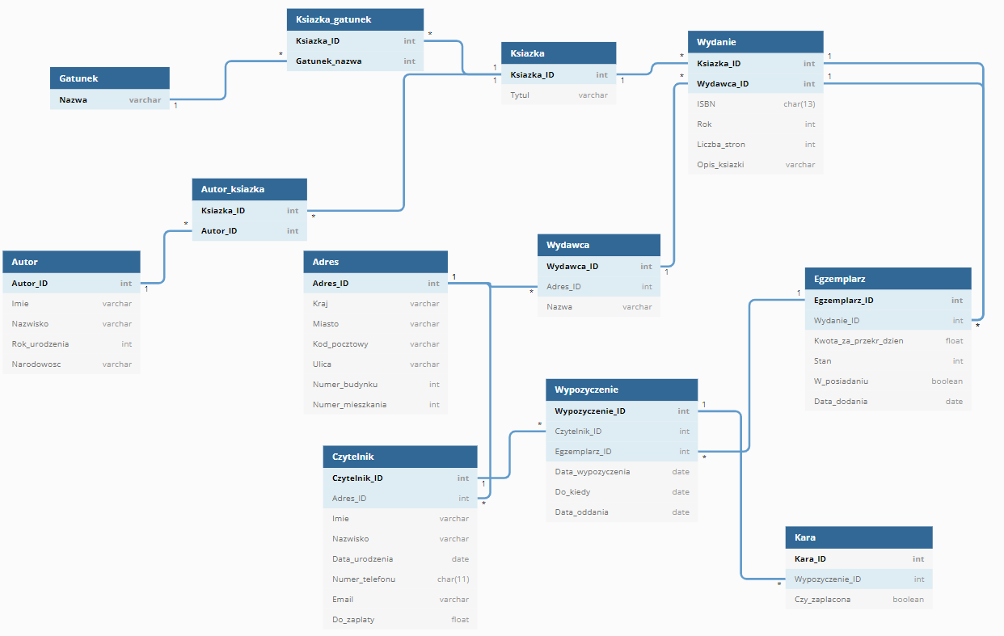Table Ksiazka {

Ksiazka_ID int pk

Tytul varchar

}

Table Ksiazka_gatunek {

Ksiazka_ID int pk

Gatunek_nazwa int pk

}

Table Gatunek {

Nazwa varchar pk

}

ref: Ksiazka_gatunek.Ksiazka_ID > Ksiazka.Ksiazka_ID

ref: Ksiazka_gatunek.Gatunek_nazwa > Gatunek.Nazwa

Table Wydanie {

Ksiazka_ID int pk

Wydawca_ID int pk

ISBN char(13)

Rok int

Liczba_stron int

Opis_ksiazki varchar

}

Table Wydawca {

Wydawca_ID int pk

Adres_ID int

Nazwa varchar

}

ref: Wydanie.Ksiazka_ID > Ksiazka.Ksiazka_ID

ref: Wydanie.Wydawca_ID > Wydawca.Wydawca_ID

Table Adres {

Adres_ID int pk

Kraj varchar

Miasto varchar

Kod_pocztowy varchar

Ulica varchar

Numer_budynku int

Numer_mieszkania int

}

ref: Wydawca.Adres_ID > Adres.Adres_ID

Table Egzemplarz {

Egzemplarz_ID int pk

Wydanie_ID int

Kwota_za_przekr_dzien float

Stan int

W_posiadaniu boolean

Data_dodania date

}

ref: Egzemplarz.Wydanie_ID > Wydanie.Ksiazka_ID

ref: Egzemplarz.Wydanie_ID > Wydanie.Wydawca_ID

Table Wypozyczenie {

Wypozyczenie_ID int pk

Czytelnik_ID int

Egzemplarz_ID int

Data_wypozyczenia date

Do_kiedy date

Data_oddania date

}

Table Czytelnik {

Czytelnik_ID int pk

Adres_ID int

Imie varchar

Nazwisko varchar

Data_urodzenia date

Numer_telefonu char(11)

Email varchar

Do_zaplaty float

}

ref: Wypozyczenie.Czytelnik_ID > Czytelnik.Czytelnik_ID

ref: Wypozyczenie.Egzemplarz_ID > Egzemplarz.Egzemplarz_ID

ref: Czytelnik.Adres_ID > Adres.Adres_ID

Table Kara {

Kara_ID int pk

Wypozyczenie_ID int

Czy_zaplacona boolean

}

ref: Kara.Wypozyczenie_ID > Wypozyczenie.Wypozyczenie_ID

Table Autor {

Autor_ID int pk

Imie varchar

Nazwisko varchar

Rok_urodzenia int

Narodowosc varchar

}

Table Autor_ksiazka {

Ksiazka_ID int pk

Autor_ID int pk

}

ref: Autor_ksiazka.Ksiazka_ID > Ksiazka.Ksiazka_ID

ref: Autor_ksiazka.Autor_ID > Autor.Autor_ID